Keanekaragaman Kupu-kupu (Lepidoptera: Rhopalocera) di Desa Pulau Panas Kecamatan Tanjung Sakti Pumi, Lahat, Sumatera Selatan.

Milatun Nikmah^{1*}, Zazili Hanafiah², Indra Yustian²
*e-mail: milatun.nikmah@yahoo.com

¹Department Conservation Biology Program, Faculty of Science, Sriwijaya University, Jalan Padang Selasa 524, Palembang, Sumatera Selatan 30139, Indonesia.
²Department of Biology, Faculty of Mathematics & Natural Sciences, Sriwijaya University. Jalan Raya Palembang-Prabumulih km 32, Indralaya, Indonesia

ABSTRACT

This study aims to determine the diversity of butterflies in protected forest of Pulau Panas Village, Tanjung Sakti Pumi, Lahat, South Sumatra. The research was conducted in October – November 2020. The research sites were three different types of habitat, namely primary forest, riverbanks, and transitional or ecotone area of forests and plantations. Data collection uses exploration or roaming techniques following a 300-meter-long path with a width of 2 m to the right and 2 m to left in each habitat type using insect nets. The results obtained 61 species of butterflies (Lepidoptera: Rhopalocera) belonging to 5 families (8 species of Papilionidae, 11 species of Pieridae, 33 species of Nymphalidae, 3 species of Hesperiidae and 6 species of Lycaenidae). The highest diversity (Shannon index) is in primary forest habitat with H'= 3.67; followed by transitiononal forest and plantation areas with H' = 3.62, while the lowest diversity index is riverbanks with H'= 3.24. The evennes index of the species is almost the same (E>0.9). The highest species richness was found in primary forest (Dmg: 9.75). Protected butterfly species (according to the Decree of Ministry of Environment and Forestry No. 106 year 2018) found in this study is Troides helena.

Keywords: diversity, lepidoptera, protected forest, rhopalocera, south sumatra

ABSTRAK

Penelitian ini bertujuan untuk mengetahui keanekaragaman kupu-kupu di hutan lindung Desa Pulau Panas Kecamatan Tanjung Sakti Pumi, Kabupaten Lahat, Sumatera Selatan. Penelitian telah dilakukan pada Oktober-November 2020. Lokasi penelitian adalah tiga tipe habitat yang berbeda yaitu hutan primer, pinggiran sungai, dan peralihan atau ekoton habitat antara hutan dan perkebunan. Pengumpulan data menggunakan teknik eksplorasi atau jelajah mengikuti jalur jalan setapak sepanjang 300-meter dengan lebar 2 m kanan dan 2 m kiri pada setiap tipe habitat menggunakan jaring serangga. Hasil penelitian diperoleh 61 spesies kupu-kupu (Lepidoptera: Rhopalocera) yang tergolong kedalam 5 famili (8 spesies Papilionidae, 11 spesies Pieridae, 33 spesies Nymphalidae, 3 spesies Hesperiidae dan 6 spesies Lycaenidae). Keanekaragaman species (indeks Shannon) tertinggi yaitu pada habitat hutan primer dengan H'= 3.67; diikuti area peralihan hutan dan perkebunan dengan H' = 3.62, sedangkan yang terendah adalah pinggiran sungai dengan H'= 3.24. Indeks kemerataan spesies hampir sama (E>0.9). Kekayaan spesies tertinggi ditemukan pada tipe habitat Hutan Primer (Dmg: 9.75). Kupu-kupu dilindungi (berdasarkan Peraturan Menteri Lingkungan Hidup dan Kehutanan No 106 tahun 2018) yang ditemukan dalam penelitian ini yaitu Troides helena.

Kata Kunci: keanekaragaman, lepidoptera, hutan lindung, sumatera selatan
PENDAHULUAN

Kupu-kupu merupakan serangga bersayap yang termasuk dalam Ordo Lepidoptera (sayap bersisik) dan memiliki corak dan warna yang menarik sehingga dapat dengan mudah dikenali. Sampai saat ini, diketahui sebanyak 2000 spesies kupu-kupu dapat ditemukan di Indonesia, termasuk 26 spesies kupu-kupu yang dilindungi yang beberapa diantaranya masuk dalam daftar merah IUCN dan diatur perdagangannya dalam CITES (Setiawan dkk, 2020). Selain corak yang indah, kupu-kupu juga memiliki peranan yang sangat penting di alam yaitu sebagai polinator tumbuhan berbunga, estetika dan budaya, pendapatan ekonomi serta penelitian. Upaya konservasi untuk mencegah kepunahan dari berbagai spesies kupu-kupu sangat penting untuk dilakukan.
Desa Pulau Panas terletak di Kecamatan Tanjung Sakti Pumi, Kabupaten Lahat, Propinsi Sumatera Selatan. Desa ini memiliki luas 20,77 km², berbatasan langsung dengan kawasan hutan lindung yang termasuk dalam lansekap Hutan Lindung Bukit Jambul - Bukit Nanti – Gunung Patah. Terdapat berbagai tipe habitat yang ada di dalamnya yaitu sedikit hutan primer, hutan sekunder, peralihan antara kawasan hutan dan perkebunan hingga pemukiman warga. Di desa ini juga terdapat sungai dengan aliran yang cukup deras. Elang, beruang, tapir dan berbagai jenis anggrek masih dapat dijumpai di kawasan ini. Hutan lindung yang ada di Desa Pulau Panas menjadi kawasan perlindungan terhadap berbagai komponen ekosistem, baik flora, fauna, maupun habitatnya. Ketersediaan informasi berupa data dasar mengenai komunitas penyusun hutan, khususnya kupu-kupu (Lepidoptera: Rhopalocera) sangat penting artinya dalam usaha konservasi kawasan ini.
Ancaman kepunahan spesies kupu-kupu disebabkan oleh berbagai faktor seperti alih fungsi hutan dan lahan di dalam habitatnya menjadikan populasi kupu-kupu semakin menurun. Jumlah kupu-kupu secara umum bergantung kondisi habitat. Pada habitat yang telah dilindungi umumnya cenderung memiliki keanekaragaman yang lebih tinggi jika dibandingkan dengan habitat yang tidak dilindungi (Setiawan dkk, 2018).
Studi keanekaragaman kupu-kupu di beberapa kawasan hutan lindung di Sumatera Selatan pernah dilakukan sebelumnya dan diketahui terdapat 168 spesies (Aprillia, 2019). Meskipun demikian, belum ada data mengenai keanekaragaman kupu-kupu di Desa Pulau Panas, Kecamatan Tanjung Sakti Pumi, Kabupaten Lahat yang termasuk lansekap Hutan Lindung Bukit Jambul – Bukit Nanti - Gunung Patah. Oleh karena itu, penelitian ini dapat digunakan sebagai bagian dari data dasar keanekaragaman kupu-kupu yang ada di Propinsi Sumatera Selatan.

BAHAN DAN METODE

Penelitian ini berlokasi di kawasan hutan lindung desa Pulau Panas, Kecamatan Tanjung Sakti Pumi, Kabupaten Lahat, Sumatera Selatan. Peta lokasi penelitian dapat dilihat pada Gambar 1.

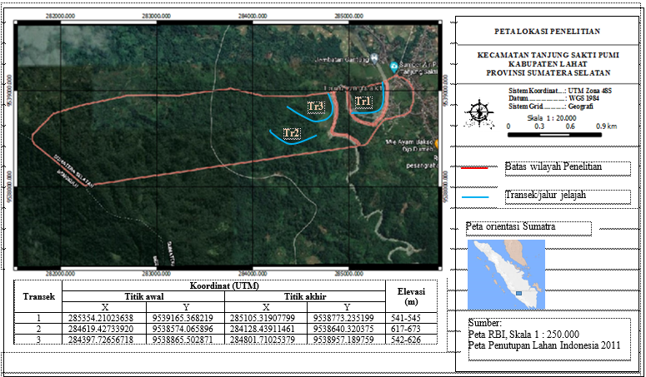
Gambar 1. Lokasi penelitian di wilayah Desa Pulau Panas, Tanjung Sakti Pumi, Lahat.

Pengambilan sampel dilaksanakan pada bulan Oktober-November 2020 di tiga tipe habitat yaitu hutan primer, pinggiran sungai dan peralihan antara hutan dan perkebunan (Gambar 2).

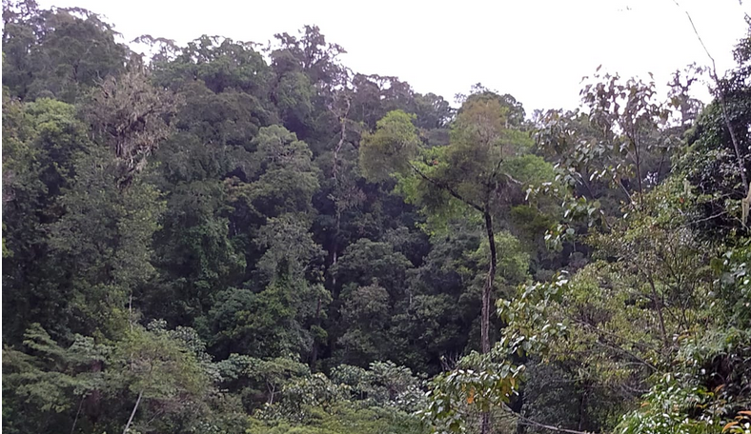
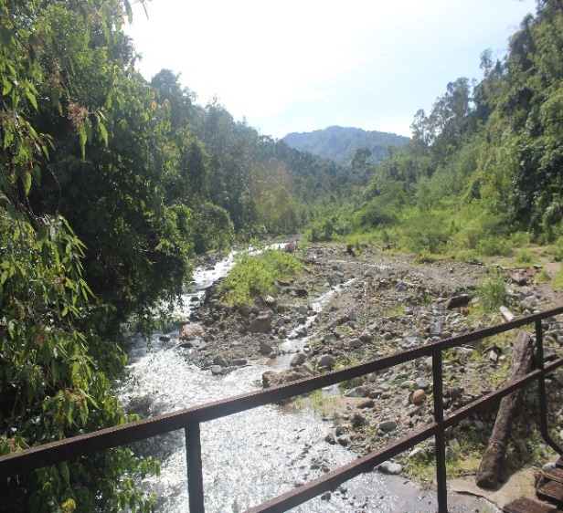
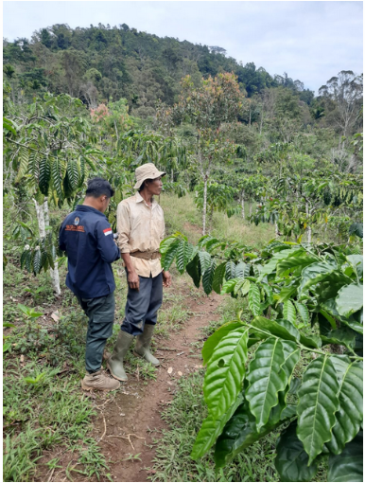
Gambar 2. Gambaran tipe habitat lokasi penelitian (atas-kebawah: tipe habitat hutan primer, pinggiran sungai, dan peralihan hutan dan perkebunan).

Metode yang digunakan pada penelitian ini adalah metode eksplorasi atau jelajah, yaitu pengambilan sampel yang dilakukan di 3 tipe habitat dengan mengikuti jalur setapak sepanjang minimal 300 m dengan lebar 2 m ke kanan dan ke kiri (Kurniawan dkk, 2020) dengan menggunakan GPS yang berfungsi untuk menentukan jarak.
Pengumpulan sampel kupu-kupu dimulai pada pagi hari dari pukul 08.00-10.00 WIB dilanjutkan pada sore hari dari pukul 13.00-15.00 WIB (Dewi dkk, 2016). Pengambilan Kupu-kupu dilakukan dengan cara ditangkap menggunakan jaring serangga, kemudian kupu-kupu ditekan bagian toraks hingga mati. Sampel selanjutnya disimpan pada kertas papilot dan dibawa ke laboratorium untuk dilakukan identifikasi berdasarkan Aprilia (2019), Aprilia dkk. (2020), Kirton (2014), Setiawan dkk. (2020) dan Lewis (1985).
Data dianalisis secara kuantitatif meliputi indeks keanekaragaman, kemerataan dan kekayaan.

a. Indeks Keanekaragaman Shannon
Untuk mengetahui tingkat keanekaragaman jenis kupu-kupu digunakan Indeks Keanekaragaman Shannon (Shannon 1948 dalam Magurran 1988) dengan rumus:

H’ =−∑ pi ln pi

Keterangan:
H’= indeks keanekaragaman Shannon
pi= ni/N
pi = proporsi individu jenis
ni = jumlah individu tiap jenis kupu-kupu
N = jumlah total seluruh jenis kupu-kupu

b. Indeks Kemerataan
Indeks Kemerataan (E) dihitung dengan menggunakan persamaan:

E= H'/(Ln S)

Keterangan:
E = indeks kemerataan,
H’= indeks keanekaragaman,
Ln: logaritma natural, dan
S = jumlah jenis

c. Indeks Kekayaan Spesies
Indeks kekayaan spesies di hitung dengan indeks Margalef (R) (Margalef 1958 dalam Magurran 1988):

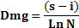

Keterangan:
R = kekayaaan spesies
Ln = logaritma natural
S = jumlah jenis yang teramati
N = jumlah total individu teramati
Indikator indeks Dmg (Odum, 1993 dalam Mogan dkk, 2018):
indeks kekayaan jenis rendah Dmg < 2.5; kekayaan jenis sedang: 2.5<Dmg<4.0; kekayaan jenis tinggi: Dmg > 4.0.

HASIL DAN PEMBAHASAN

Keanekaragaman, kekayaan dan kemerataan spesies

Jenis dan jumlah individu kupu-kupu pada tiap tipe habitat yang diamati dan dianalisis dengan menggunakan indeks yaitu analisis keanekaragaman, kemerataan dan kekayaan spesies disajikan pada Tabel 1

Tabel 1. Hasil analisis data kuantitatif

Parameter | Tipe Habitat
Parameter | Hutan Primer | Pinggiran sungai | Peralihan
Jumlah spesies | 51 | 36 | 52
Jumlah individu | 186 | 192 | 276
Jumlah Famili | 5 | 5 | 5
Indeks Shannon (H’) | 3,67 | 3,24 | 3,62
Indeks kemerataan (E) | 0,93 | 0,94 | 0,91
Indeks kekayaan spesies (Dmg) | 9,75 | 6,84 | 9,25

Hasil analisis data menunjukkan bahwa jumlah jenis dan individu kupu-kupu di area peralihan antara hutan dengan perkebunan menunjukkan angka yang lebih tinggi (52 jenis, 276 individu) jika dibandingkan habitat hutan primer (51 jenis, 186 individu), namun indeks kekayaan jenis di hutan primer (Dmg= 9,75) lebih tinggi dibanding habitat peralihan (Dmg= 9,25). Kekayaan jenis kupu-kupu di hutan primer yang lebih tinggi tersebut didukung dengan indeks keanekaragaman (H’) yang juga lebih tinggi jika dibandingkan dengan 2 tipe habitat lainnya. Namun hasil berbeda justru ditunjukkan oleh indeks kemerataan tertinggi yang justru ada pada tipe habitat pinggiran sungai. Kelimpahan tiap jenis yang tidak merata menyebabkan indeks kemerataan pada 2 tipe habitat lainnya menjadi lebih rendah. Adanya dominansi jenis tertentu dan tidak meratanya persebaran jenis menyebabkan nilai kemerataan jenis semakin kecil. Selain itu menurut Azzahra dkk, (2016) menyatakan bahwa suatu komunitas dikatakan mempunyai keanekaragaman jenis tinggi jika komunitas itu disusun oleh banyak jenis dengan kelimpahan jenis yang sama atau hampir sama.
Jumlah jenis di habitat peralihan (52 jenis) lebih banyak dibanding habitat hutan primer (51) dan pinggiran sungai (36) dikarenakan perbedaan struktur vegetasi penyusun di ketiga area tersebut. Beragamnya jenis kupu-kupu pada habitat peralihan dikarenakan beberapa faktor pendukung yang sesuai dengan yang dibutuhkan oleh kupu-kupu seperti ketersediaan pakan yang melimpah dan tutupan kanopi yang tidak terlalu rapat sehingga cahaya matahari menyebabkan area ini tidak terlalu gelap. Gosal dkk, (2016) mengatakan bahwa kupu-kupu memiliki perbedaan kesukaan terhadap sinar matahari langsung. Terdapat jenis kupu-kupu yang bersifat krepuskular yang lebih menyukai sinar matahari yang redup atau minim, misalnya: Pelopidas mathias, Melanitis leda, dan Amathusia phidippus.
Area peralihan antara hutan dengan perkebunan jaraknya cukup dekat dengan pemukiman. Banyaknya jenis tumbuhan inang (19 jenis) dan pakan (19 jenis) di area ini menyebabkan ketika terjadi peralihan musim, ketersediaan makanan kupu-kupu di area ini lebih melimpah dan lebih mendukung kehidupannya. Kupu-kupu dari daerah pemukiman akan berpindah ke area hutan untuk memenuhi kebutuhan makanannya, sehingga jenis yang dijumpai di area ini lebih banyak dan individunya lebih melimpah. Menurut Koneri dan Siahaan (2016) menyatakan bahwa bahwa kehadiran suatu jenis kupu-kupu di suatu tempat ditentukan oleh ketersediaan tumbuhan inang dari ulatnya. Setiap jenis kupu-kupu memiliki kesukaan tersendiri terhadap jenis tumbuhan inang dan bunga tertentu. Perbedaan tumbuhan pakan tersebut dipengaruhi oleh kandungan nutrisi khususnya air dan protein dari masing-masing tumbuhan yang sangat penting untuk pertumbuhan dan perkembangan larva terutama pada instar akhir
Area pinggiran sungai mempunyai struktur vegetasi penyusun yang berbeda dari hutan primer maupun peralihan. Area ini didominasi oleh rumput-rumputan, semak dan herba, jarang sekali terdapat pohon, luas areanya lebih sempit dibanding hutan primer dan peralihan, namun terdapat sumber air sebagai penyedia mineral utama. Kondisi ini menyebabkan jenis tumbuhan inang dan bunga di area ini lebih sedikit dibanding hutan primer maupun peralihan dan kondisi faktor lingkungannya menjadi kurang beragam, sehingga jenis kupu-kupu yang berkunjung ke area ini pun lebih sedikit. Hasil ini sejalan dengan pendapat Mas’ud dan Abdullah (2016) bahwa nilai keanekaragaman yang berbeda disebabkan oleh perbedaan jenis vegetasi di sekitar lokasi penelitian atau karena variasi kanopi yang ada di sekitar area penelitian. Keanekaragaman terkait pula dengan kelimpahan dari setiap jenis yang hadir di suatu area. Kelimpahan kupu-kupu dipengaruhi oleh kelimpahan tumbuhan inang dan bunga, kehadiran predator, dan kondisi faktor lingkungan.
Jenis tumbuhan inang di hutan primer cukup banyak, namun sebagian besar jenis tersebut memiliki jumlah individu yang sedikit, dan hanya beberapa jenis saja yang kelimpahannya tinggi. Kondisi ini menyebabkan sebagian besar jenis kupu-kupu yang ada di hutan primer memiliki kelimpahan yang sama atau hampir sama, terutama untuk jenis yang monofag (hanya suka dengan satu jenis tumbuhan inang), dan tumbuhan inangnya tidak melimpah. Berbeda dengan area peralihan antara hutan dan perkebunan yang banyak ditemukan rumput/semak berbunga serta tanaman yang sengaja di tanami oleh masyarakat dan merupakan tumbuhan inang seperti Citrus spp., Persea americana maupun Mangifera indica. Jenis Cleome rutidosperma dan Lantana camara juga dijumpai melimpah di area ini. Menurut Santosa dkk, (2017) menyatakan bahwa adanya dominasi tumbuhan tertentu menyebabkan jenis tumbuhan inang menjadi sedikit dengan jumlah individu yang juga sedikit, sehingga kelimpahan tiap jenis kupu-kupu yang hadir di area ini pun menjadi tidak merata.

Komposisi spesies kupu-kupu

Jumlah jenis dan individu kupu-kupu di area peralihan antara hutan dengan perkebunan menunjukkan angka yang lebih tinggi (52 jenis, 276 individu) jika dibandingkan habitat hutan primer (51 jenis, 186 individu) dan pinggiran sungai (36 jenis, 192 individu) (Tabel 2 lampiran).
Tiga tipe habitat dalam penelitian ini memiliki komposisi spesies yang cenderung sama. Jenis kupu-kupu yang lebih banyak di habitat peralihan antara hutan dan perkebunan dikarenakan pada kawasan tersebut, wilayahnya akan lebih terbuka sehingga semak berbunga akan lebih mudah tumbuh dan menarik keberadaan kupu-kupu, walaupun kupu-kupu tersebut masih akan kembali kedalam hutan untuk bereproduksi jika tumbuhan inang larva tidak tersedia. Hal ini juga sesuai dengan penelitian Aprillia (2019) dimana kelimpahan kupu-kupu pada daerah yang mengalami gangguan memiliki lebih banyak jumlah individu yang ditemukan dibandingkan kawasan yang tidak mengalami gangguan sama sekali.
Kebanyakan dari spesies yang ada termasuk umum dan sering dijumpai baik pada dataran rendah hingga dataran tinggi seperti Appias libythea, Eurema hecabe dan Hypolimnas bolina yang sangat mudah ditemukan. Tumbuhan pakan dari kupu-kupu tersebut mudah ditemui dan bersifat liar maupun ditanami seperti rumput-rumputan (Poaceae) dan tumbuhan herba. Menurut Santosa dkk. (2017), menyatakan bahwa kehadiran kupu-kupu disuatu tempat sangat bergantung dengn keberadaan tumbuhan inangnya sehingga kelimpahan jenis tumbuhan tertentu sangat berpengaruh terhadap populasi kupu-kupu disuatu tempat. Dominansi spesies dapat terjadi salah satunya akibat faktor makanan.
Pengamatan menunjukkan terdapat jenis kupu-kupu yang hanya ditemukan pada lokasi tertentu saja seperti jenis Udaspes folus dan Charaxes schreiber yang hanya ditemukan pada tipe habitat pinggiran sungai, sementara Troides helena yang merupakan salah satu spesies yang dilindungi oleh PP.No.7 Tahun 1999 dan PermenLHK No.106/Kpts/Um/8/2018, Stibochiona coresia, Terinos terpander dan Vagrans sinha hanya ditemukan pada habitat hutan primer, dan Catopsilia pomona, Catopsilia scylla, Hypolimnas bolina, Elymnias hypermnestra serta Vanessa cardui hanya dijumpai di habitat peralihan. Kecendrungan lokasi ditemukan jenis kupu-kupu tertentu berkaitan dengan struktur vegetasi dari masing-masing tipe habitat. Sementara itu, jenis kupu-kupu dari famili Hesperiidae hanya ditemui ketika cahaya matahari belum cukup terang di pagi hari atau saat menjelang sore, karena menyukai intensitas cahaya rendah dan udara yang lembab.
Waktu pengamatan kupu-kupu pada bulan Oktober-November bertepatan dengan masa peralihan dari musim kemarau menuju musim penghujan membuat keberadaan kupu-kupu cukup mudah untuk ditemui jika dibandingkan dengan musim penghujan dimana kupu-kupu cenderung tidak beraktifitas seperti biasanya dan lebih banyak mencari shelter atau tempat berteduh. Menurut Koneri dan Siahaan (2016) menyatakan bahwa peralihan musim ini berpengaruh pada ketersediaan tumbuhan inang dan sumber makanan kupu-kupu. Hujan akan memicu pertumbuhan tunas daun, serta periode berbunga tumbuhan jenis tertentu.

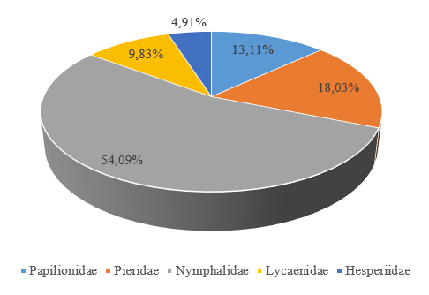
Gambar 3. Proporsi jenis kupu-kupu berdasarkan famili.

Nymphalidae memiliki proporsi jenis terbanyak di semua tipe habitat dengan total 54,09%. Kondisi ini dikarenakan famili ini memiliki anggota terbanyak dalam subordo Rhopalocera, sehingga kemungkinan perjumpaan dengan jenis yang lebih beragam dari famili ini semakin besar. Hasil ini sesuai pernyataan Setiawan dkk, (2020) bahwa Nymphalidae merupakan famili dengan jumlah jenis terbanyak dalam subordo Rhopalocera. Faktor lainnya adalah jenis tumbuhan bunga dan inang Nymphalidae merupakan yang terbanyak. Kehadiran suatu jenis kupu-kupu di suatu tempat ditentukan oleh ketersediaan tumbuhan inang dari ulatnya. Setiap jenis kupu-kupu memiliki kesukaan tersendiri terhadap jenis tumbuhan inang dan bunga tertentu. Perbedaan tumbuhan pakan tersebut dipengaruhi oleh kandungan nutrisi khususnya air dan protein
Berdasarkan pengamatan, diketahui bahwa sebagian besar Nymphalidae yang dijumpai di kedua area cenderung bersifat polifag (mempunyai tumbuhan inang lebih dari satu jenis). Aprillia dkk. (2019) mengatakan bahwa banyak anggota Nymphalidae yang bersifat polifag. Sifat ini menyebabkan apabila inang utamanya tidak tersedia, kupu-kupu tersebut tetap dapat menggunakan tumbuhan lain yang sesuai untuk makanan larvanya. Jenis tumbuhan bunga dan inang yang beragam akan mengundang jenis kupu-kupu yang beragam pula untuk melakukan nectaring ataupun bertelur pada tumbuhan inang yang sesuai. Hasil ini sama dengan hasil penelitian di beberapa lokasi seperti di SM Dangku dan TN Sembilang (Aprillia dkk, 2019), beberapa kawasan lindung di Provinsi Sumsel (Aprillia, 2019), dan di Kampus Universitas Sriwijaya (Setiawan dkk, 2020). Tingginya jenis Nymphalidae di lokasi tersebut juga dikarenakan banyaknya jenis tumbuhan inang yang tersedia.
Berbeda dengan Nymphalidae, Papilionidae lebih selektif dalam hal tumbuhan inang. Tumbuhan inang Papilionidae yang dijumpai antara lain khususnya untuk kupu-kupu genus Papilio dan Graphium yaitu Citrus sp., Annona sp. dan Cinnamomum sp., Aristolochia sp. untuk genus Troides dan merupakan jenis tumbuhan yang hanya hidup di tempat tertentu, serta sudah sangat jarang dijumpai. Kondisi ini menyebabkan persaingan di antara genus-genus tersebut untuk memperebutkan makanan larva, sehingga hanya jenis yang kuat dan mampu bersaing, serta beradaptasi dengan perubahan kondisi lingkungan sekitarnya lah yang sering dijumpai. Persaingan ini menyebabkan jenis Papilionidae yang dijumpai di area ini lebih sedikit dibanding famili lainnya.
Hesperidae memiliki proporsi jenis terkecil yaitu hanya 3 jenis rumput/semak (4,91%). Meski jumlah jenis tumbuhan inang dan bunga dari Hesperidae bukan yang terkecil, namun sedikitnya jenis yang dijumpai lebih disebabkan karena sifat Hesperidae yang lebih suka dengan tempat lembab dan menyukai intensitas cahaya yang minim. Berbeda dengan famili Pieridae yang lebih menyukai cahaya matahari sehingga sering ditemukan saat tengah hari.

Kelimpahan Spesies
Kelimpahan terkait dengan jumlah total individu yang dijumpai di suatu area. Kelimpahan kupu-kupu di habitat peralihan (276 individu) lebih banyak dibanding habitat pinggiran sungai (192 individu) dan hutan primer (186 individu) dikarenakan perbedaan struktur vegetasi penyusun ekosistem di ketiga area tersebut. Struktur vegetasi penyusun habitat peralihan berupa pepohonan yang tinggi dan tutupan kanopinya bervariasi serta terdapat areal yang cukup terbuka sebagai perbatasan antara hutan dengan perkebunan masyarakat. Menurut Gosal (2016), menyatakan bahwa variasi kanopi menyebabkan perbedaan daya tembus cahaya matahari ke setiap bagian hutan, sehingga sumber makanan (tumbuhan inang dan bunga) dan mineral bagi kupu-kupu di area ini cukup banyak dan bervariasi.
Tipe habitat pinggiran sungai dengan vegetasi semak berbunga menjadikan cukup banyak individu kupu-kupu yang dapat ditemui. Pada habitat ini, selain tumbuhan berbunga yang dapat menarik minat kupu-kupu adalah adanya pinggiran sungai yang berpasir dan basah tempat kupu-kupu melakukan mud puddling atau menghisap mineral. Beberapa jenis kupu-kupu ditemukan sedang menghisap mineral diantaranya Polyura hebe, Eurema spp. dan Graphium spp. Mineral diketahui sangat bermanfaat dalam proses reproduksi. Perilaku menggaram biasa dilakukan oleh kupu-kupu jantan dan mineral yang didapatkan akan ditransfer pada betina saat perkawinan. Mineral ini berperan dalam pematangan telur pada betina (Vane-Wright, 2015).
Sedikitnya individu kupu-kupu yang ditemui pada habitat hutan primer dikarenakan beberapa faktor seperti vegetasi yang terdiri dari pohon besar dengan kanopi yang lebar serta kurang beragamnya jenis tumbuhan bawah sebagai penghasil nektar untuk memikat kupu-kupu menyebabkan pada area ini keberadaan kupu-kupu sulit untuk dilihat khususnya untuk jenis kupu-kupu penerbang cepat. Jenis kupu-kupu memiliki kesukaan tersendiri terhadap jenis tumbuhan inang dan bunga, serta intensitas cahaya tertentu. Nuraini dkk, (2020) mengatakan bahwa kupu-kupu memiliki perbedaan kesukaan terhadap sinar matahari langsung. Sifat ini menyebabkan hadirnya jenis-jenis yang hanya ditemui di area ini seperti Troides helena yang termasuk jenis yang dilindungi.
Pengamatan menunjukkan Ypthima horsefieldi memiliki kelimpahan tertinggi dengan total 43 individu. Tingginya kelimpahan ini dikarenakan tumbuhan inangnya yang berupa rumput-rumputan famili Poaceae seperti ilalang (Imperata cylindrica), serta tumbuhan bunga yang disukainya terutama jenis Lantana camara dijumpai di sebagian besar titik pengamatan di area peralihan hutan dan pinggiran sungai dengan jumlah melimpah. Hasil ini sesuai pendapat Irni dkk, (2016), bahwa kelimpahan jenis kupu-kupu erat kaitannya dengan kelimpahan tumbuhan sumber pakannya. Ketersediaan tumbuhan inang dan bunga ini menyebabkan makin banyak pula individu yang berkunjung ke kedua area tersebut untuk melakukan nectaring maupun bertelur, karena kebutuhan makanan dan kelangsungan hidupnya lebih terjamin.
Kelimpahan kupu-kupu semakin tinggi di kawasan dengan gangguan sedang. Berdasarkan hasil penelitian, transek yang diletakan pada daerah peralihan antara hutan alami dengan daerah yang mengalami gangguan memiliki lebih banyak jumlah individu yang ditemukan dibandingkan kawasan yang tidak mengalami gangguan sama sekali. Hal ini dikarenakan pada kawasan tersebut, wilayahnya akan lebih terbuka sehingga semak berbunga akan lebih mudah tumbuh dan menarik keberadaan kupu-kupu. Hal ini berkesesuaian dengan Sari dkk, (2019) yang menyatakan bahwa gangguan yang terjadi menciptakan rumpang hutan. Rumpang pada hutan mendorong pertumbuhan tumbuhan akibat adanya sinar matahari yang masuk, pertumbuhan ini akan menyediakan sumber makanan bagi hewan. Hal tersebut menyebabkan kelimpahan spesies menjadi meningkat.

KESIMPULAN

Terdapat 61 spesies kupu-kupu yang ditemukan di kawasan hutan lindung Desa Pulau Panas Kecamatan Tanjung Sakti Pumi, Kabupaten Lahat, Provinsi Sumatera Selatan. Keanekaragaman tertinggi pada tipe habitat hutan primer (H’: 3.67) sementara terendah pada pinggiran sungai dengan H'= 3.24. Indeks kemerataan spesies hampir sama (E>0.9). kekayaan spesies tertinggi pada Hutan Primer (Dmg: 9.75). Kupu-kupu yang dilindungi berdasarkan Peraturan Menteri Lingkungan Hidup dan Kehutanan No. 106 tahun 2018 yang ditemukan dalam penelitian ini yaitu Troides helena.

Ucapan Terima Kasih
Kami mengucapkan terima kasih pada tim kajian area dengan kehati tinggi BKSDA Sumsel terutama Pak Martialis, Ina, Guntur, Pak Doni serta reviewer dan editor yang membantu menyempurnakan naskah publikasi ini.

DAFTAR PUSTAKA

Aprillia, I. (2019). Keanekaragaman dan Distribusi Frekuensi Kupu-kupu di Beberapa Kawasan Lindung di Provinsi Sumatera Selatan. (Tesis). Program Studi Biologi S2. Fakultas Matematika dan Ilmu Pengetahuan Alam, Universitas Sriwijaya
Aprillia, I., Iqbal, M., Setiawan, D., Yustian, I., Pragustiandi, G & Salaki L. (2020). Kupu-kupu Sembilang Dangku. Palembang: Zoological Society of London: Program Kelola-Sendang
Azahra, S., Masy’ud, B. & Farikhah, N. (2016). A Comparison of Butterfly Communities in Various Types, Characteristics and Environmental Disturbance of Urban Forest. Media Konservasi. 21(2): 108–115.
Dewi, B., Hamidah, J & Siburian. (2016). Keanekaragaman dan Kemelimpahan Jenis Kupu-Kupu (Lepidoptera: Rhopalocera) di Sekitar Kampus Pinang Masak Universitas Jambi. J.Biospecies. 9(2): 33-37.
Gosal, L. M., Memah, V & Rimbing, J. (2016). Keanekaragaman dan Perbedaan Jenis Kupu-kupu (Ordo Lepidoptera) Berdasarkan Topografi pada Tiga Lokasi hutan Sulawesi Utara. Bioslogos, 6(2): 1–9.
Iqbal, M., Aprillia, I., Saputra RF., Pormansyah., Pragustiandi, G., Setiawan, A & Yustian, I. (2020). Dempo Paris Peacock Papilio paris dempo Okano, 1988 (Lepidoptera: Papilionidae) Revisited. Sainmatika 17(1): 31-35
Irni, J., Masy’ud, B & Haneda N F. (2016). Species Diversity of Butterflies Based on Landcover and Active Time at Buffer Zone Tangkahan, Gunung Leuser National Park. Media Konservasi. 21(3): 225-232
Koneri, R. & Siahaan, P. (2016). Kelimpahan Kupu-kupu (Lepidoptera) di Kawasan Cagar Alam Gunung Ambang Sulawesi Utara. Jurnal Pro-Life, 3(2): 71–82.
Kurniawan, B., Apriani, R & Cahaya S. (2020). Keanekaragaman Spesies Kupu-kupu (Lepidoptera) pada Habitat Eko-Wisata Taman Bunga Merangin Garden Bangko Jambi. Al-Hayat (Journal of Biology and Applied Biology), 3(1): 1-7
Magurran, A.E. (1988). Ecological diversity and its measurement. New Jersey: Princeton University Press
Mas’ud, A. d& Abdullah, A. (2016). Keanekaragaman Kupu Famili Papilionidae Pada Berbagai Ketinggian di Cagar Alam Gunung Sibela Pulau Bacan. in Proceeding Seminar Nasional Biodiversitas VI. Surabaya: Departemen Biologi, Fakultas Sains dan Teknologi Universitas Airlangga: 238–243.
Mogan, Y., Koneri, R & Baideng EL. (2018). Diversity of Butterfly (Lepidoptera) in Campus of Sam Ratulangi University, Manado. Bioslogos, 8(2): 1-10
Nuraini, U., Widhiono, I & Riwidiharso, E. (2020). Keanekaragaman dan Kelimpahan Kupu-kupu (Lepidoptera: Rhopalocera) di Cagar Alam Bantarbolang Jawa Tengah. BioEksakta, 2(2): 157-164
Santosa, Y., Purnamasari, I. & Wahyuni, I. (2017). Comparison of Butterfly Diversity in Forested Area and Oil Palm Plantation. In Proseding Seminar Nasional Masyarakat Biodiversitas Indonesia: 104–109.
Sari, RS., Mawarni, E., Nurlatifah, A., Ulinnuha, R., Arum., Annisa., Fitri, R., Rachman, R., Affandi, M., Rosmanida., Fauziyah, S & Irawanto R. (2019). Diversity of Butterflies (Insecta: Lepidoptera) in Purwodadi Botanical Garden, Pasuruan, East Java, Indonesia. In Prosiding seminar nasional Masyarakat Biodiversity Indonesia (Vol. 5 No 2: 172-178) ISSN: 2407-8050.
Setiawan, R., Winbaningrum, R & Fatimah S. (2018). The Diversity of Butterfly (Lepidoptera: Rhopalocera) in The Rehabilitation Zone of Curah Malang Block, Resort Wonoasri Meru Betiri National Park. Natural Science, 7(2): 252-258
Setiawan, D., Yustian I & Aprillia I. (2020). Kupu-kupu di Kampus Unsri. Indralaya: FMIPA Unsri
Vane-Wright, D. (2015). Butterflies: A Complete Guide to Their Biology and Behaviour. London: Natural History Museum

Tabel 2. Famili, lokasi ditemukan dan status konservasi jenis kupu-kupu.
No | Famili | Nama Spesies | Tipe Habitat |  |  | Status Konservasi
No | Famili | Nama Spesies | Tr 1 | Tr2 | Tr3 | IUCN | PP | CITES
 | Papilionidae | Graphium agamemnon | √ | √ | √ | NE | TD | -
 | Papilionidae | Graphium doson | √ | √ | √ | NE | TD | -
 | Papilionidae | Graphium sarpedon | √ | - | √ | NE | TD | -
 | Papilionidae | Papilio demoleus | √ | √ | √ | NE | TD | -
 | Papilionidae | Papilio iswara | - | √ | √ | NE | TD | -
 | Papilionidae | Papilio memnon | √ | √ | √ | NE | TD | -
 | Papilionidae | Papilio polytes | √ | √ | √ | NE | TD | -
 | Papilionidae | Troides helena | - | √ | - | LC | DL | App II
 | Pieridae | Appias libythea | √ | - | √ | NE | TD | -
 | Pieridae | Appias lyncida | √ | √ | √ | NE | TD | -
 | Pieridae | Catopsilia pomona | √ | - | √ | NE | TD | -
 | Pieridae | Catopsilia pyranthe | √ | √ | √ | NE | TD | -
 | Pieridae | Catopsilia scylla | √ | - | √ | NE | TD | -
 | Pieridae | Cepora iudith | √ | √ | - | NE | TD | -
 | Pieridae | Delias belisama | √ | √ | √ | NE | TD | -
 | Pieridae | Delias pasithoe | √ | √ | √ | NE | TD | -
 | Pieridae | Eurema hecabe | √ | √ | √ | NE | TD | -
 | Pieridae | Eurema sari | √ | √ | √ | NE | TD | -
 | Pieridae | Leptosia nina | √ | - | √ | NE | TD | -
 | Nymphalidae | Acraea issoria | √ | √ | √ | NE | TD | -
 | Nymphalidae | Argynnis hiperbius | - | √ | √ | NE | TD | -
 | Nymphalidae | Ariadne ariadne | √ | √ | √ | NE | TD | -
 | Nymphalidae | Athyma nefte | √ | √ | √ | NE | TD | -
 | Nymphalidae | Charaxes schreiber | √ | - | - | NE | TD | -
 | Nymphalidae | Cupha erymanthis | √ | √ | √ | NE | TD | -
 | Nymphalidae | Danaus melanippus | √ | √ | √ | NE | TD | -
 | Nymphalidae | Doleschallia bisaltide | - | √ | √ | NE | TD | -
 | Nymphalidae | Euploea mulciber | √ | √ | √ | NE | TD | -
 | Nymphalidae | Euthalia aconthea | √ | √ | √ | NE | TD | -
 | Nymphalidae | Elymnias hypermnestra | √ | - | √ | NE | TD | -
 | Nymphalidae | Hypolimnas bolina | √ | - | √ | NE | TD | -
 | Nymphalidae | Hypolimnas misippus | √ | √ | √ | LC | TD | -
 | Nymphalidae | Ideopsis vulgaris | √ | √ | √ | LC | TD | -
 | Nymphalidae | Junonia almana | √ | √ | √ | NE | TD | -
 | Nymphalidae | Junonia hedonia | √ | √ | √ | NE | TD | -
 | Nymphalidae | Junonia orithya | √ | √ | √ | NE | TD | -
 | Nymphalidae | Lexias pardalis | √ | √ | √ | NE | TD | -
 | Nymphalidae | Melanitis leda | √ | √ | √ | LC | TD | -
 | Nymphalidae | Moduza procris | √ | √ | √ | NE | TD | -
 | Nymphalidae | Mycalesis janardana | √ | √ | √ | LC | TD | -
 | Nymphalidae | Neptis hylas | √ | √ | √ | NE | TD | -
 | Nymphalidae | Orsotriaena medus | √ | √ | √ | NE | TD | -
 | Nymphalidae | Parantica aspasia | √ | √ | √ | NE | TD | -
 | Nymphalidae | Polyura hebe | √ | √ | - | NE | TD | -
 | Nymphalidae | Stibochiona coresia | - | √ | - | NE | TD | -
 | Nymphalidae | Symbrenthia hypatia | - | √ | √ | LC | TD | -
 | Nymphalidae | Tanaecia iapis | √ | √ | √ | NE | TD | -
 | Nymphalidae | Terinos terpander | √ | √ | - | NE | TD | -
 | Nymphalidae | Vagrans sinha | √ | √ | - | NE | TD | -
 | Nymphalidae | Vindula dejone | √ | √ | √ | NE | TD | -
 | Nymphalidae | Vanessa cardui | √ | - | √ | LC | TD | -
 | Nymphalidae | Ypthima horsfieldi | √ | √ | √ | NE | TD | -
 | Lycaenidae | Allotinus unicolor | √ | √ | √ | NE | TD | -
 | Lycaenidae | Caleta elna | - | √ | - | NE | TD | -
 | Lycaenidae | Cheritra freja | √ | √ | √ | LC | TD | -
 | Lycaenidae | Discolampa sp. | √ | √ | √ | NE | TD | -
 | Lycaenidae | Drupadia sp. | √ | - | √ | NE | TD | -
 | Lycaenidae | Jamides celeno | √ | √ | √ | NE | TD | -
 | Hesperiidae | Pelopidas mathias | √ | √ | √ | LC | TD | -
 | Hesperiidae | Tagiades japetus | √ | √ | √ | NE | TD | -
 | Hesperiidae | Udaspes folus | √ | - | - | NE | TD | -
Keterangan : TR 1: tipe habitat pinggiran sungai, TR 2: hutan primer, TR 3: peralihan hutan dan perkebunan, IUCN: International Union for Conservation of Nature Redlist, NE: Not Evaluated, LC: Least Concern, PP: PP No 7 tahun 1999, DL: dilindungi, TD: Tidak dilindungi, CITES: Convention on International Trade in Endangered Species of Wild Fauna and Flora, App II: Appendix 2

Lampiran

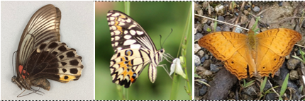
Papilio memnon Papilio demoleus Vindula dejone
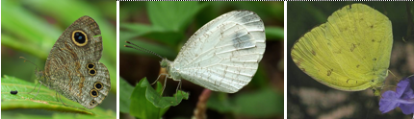
Ypthima baldus Leptosia nina Eurema hecabe
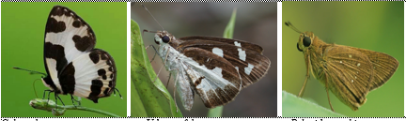
Caleta elna Udaspes folus Pelopidas mathias

